支付宝收款码反查教程
- 用自己支付宝扫码付对方0.01
- 登陆支付宝官网https://www.alipay.com/ 点击登陆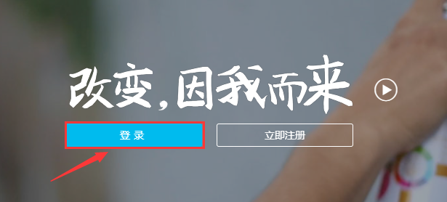
- 登陆后点击“查看所有交易记录”（如图）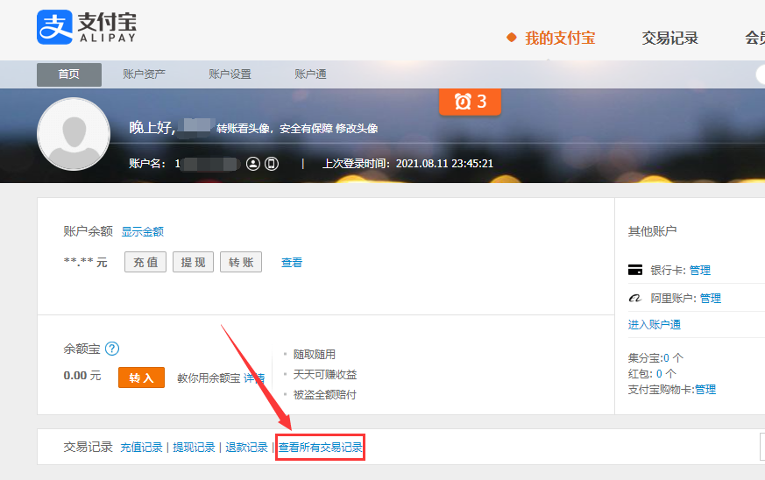

- 点击刚刚那条付款记录的详情信息（如图）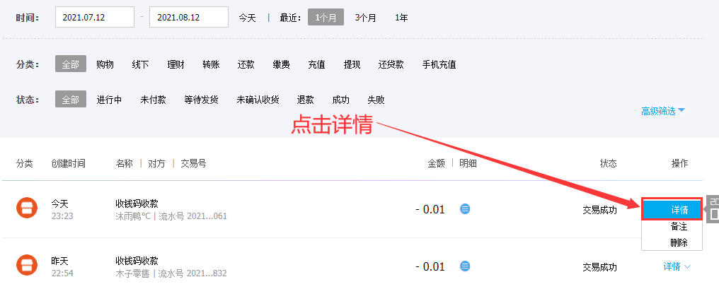
- 这里我们可以看到出来了对方的前三后四(大部分都会出前三后四，部分会出前三后二，不过原理一样，如下图）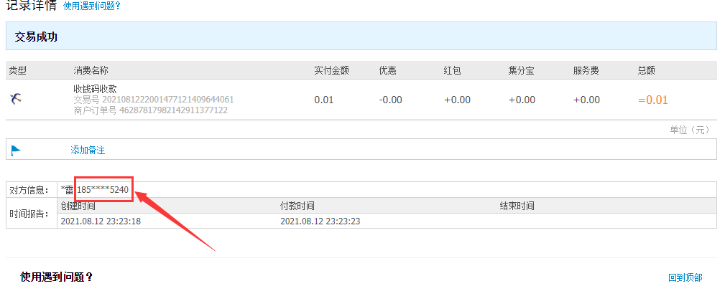
- 复制此手机号码，打开我们的芝麻辅助工具，输入我们刚复制的带星号的手机号码，点击生成（如图）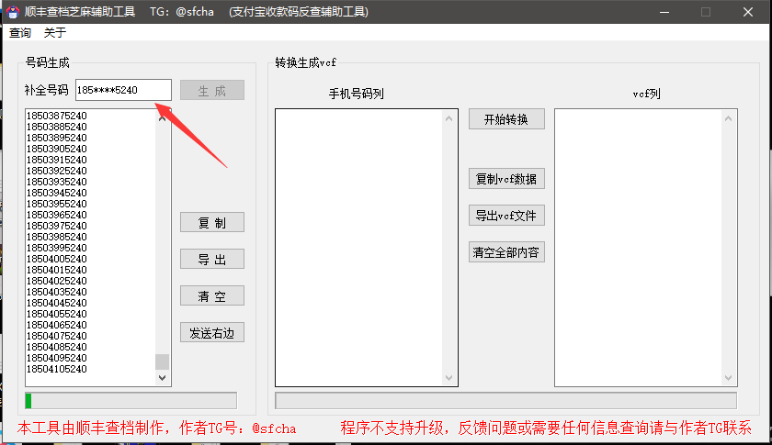
- 生成完毕后软件会提示，然后我们点击发送右边，再点击开始转换，生成vcf数据，然后等待数据转换完毕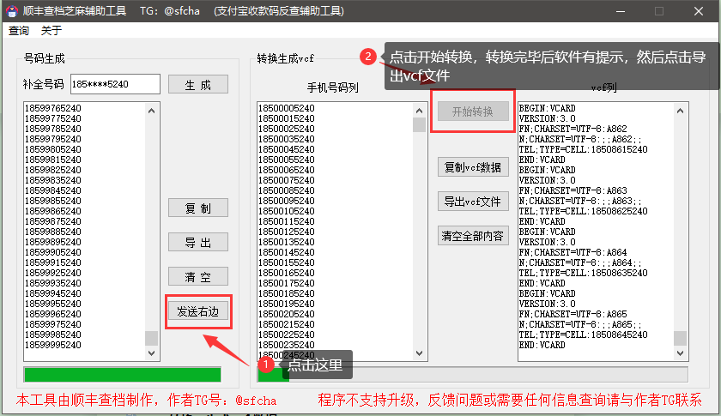
- 然后我们把生成好的vcf文件打开QQ或微信发给自己或者自己小号都可以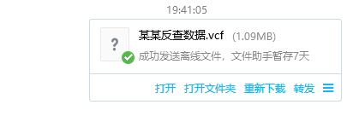
- 然后打开我们的手机，点击打开这个文件，手机会开始导入通讯录，通讯录导入完毕后，一定要关闭我们手机的支付宝
- 关闭支付宝重新打开后，我们点击下方的“消息”，然后点击上方右上角的通讯录小人图标，然后点击上方“新的朋友”，再点击“添加手机联系人”，这时支付宝会把刚刚导入通讯录中所有存在支付宝账号的数据全部显示，我们挨个对比付款网名或头像就可以了，找到了之后，看是哪个编号，打开我们的手机通讯录，找到对应编号，就获得了对方的手机号码，完工。

